15.06.20 22.06.20
Klasa VI
Temat: Praca z mapą.
Dopisz największe miasta Polski. Następnie podpisz rzeki główne i ich najważniejsze dopływy.

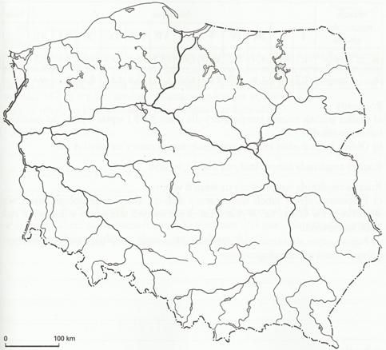

Dorysuj granice województw. Podpisz te województwa.

